扬州大学附属医院东区医院七氟丙烷气体灭火系统钢瓶检测重装项目询价文件

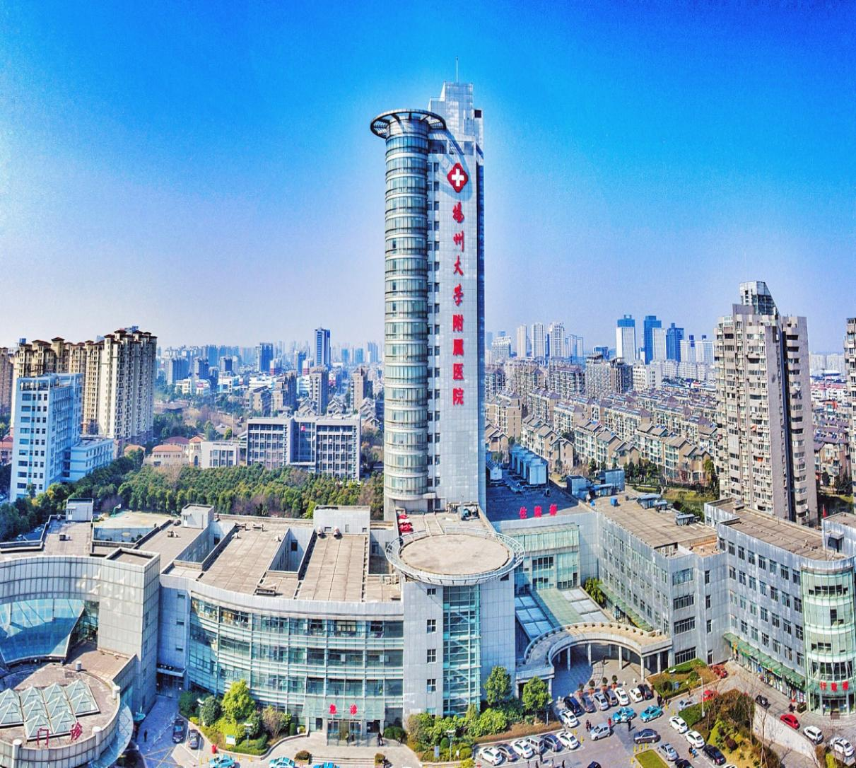

采 购 人：扬州大学附属医院
发 放 日 期：2026年10月

一、投标邀请书
：
扬州大学附属医院东区医院七氟丙烷气体灭火系统钢瓶检测重装项目进行公开询价。现诚邀有资质和能力的单位对该项目进行响应，并将有关项目概况及事宜告知如下：
1.项目名称：扬州大学附属医院东区医院七氟丙烷气体灭火系统钢瓶检测重装项目
2.项目地点：扬州大学附属医院东区医院
3.最高限价：0.5万元，响应报价高于最高限价作废标处理。
4.投标人企业资质条件：
4.1投标人须具备相关业务资质；
4.2投标人应具备《中华人民共和国政府采购法》第二十二条规定的条件；
4.3供应商未被“信用中国”网站（www.creditchina.gov.cn）、“中国政府采购网”(www.ccgp.gov.cn)列入失信被执行人、重大税收违法案件当事人名单、政府采购严重违法失信行为记录名单。
5.拒绝下述供应商参加本次采购活动：
5.1供应商单位负责人为同一人或者存在直接控股、管理关系的不同供应商，不得参加同一协议项下的政府采购活动。
5.2投标人采购活动前3年内在经营活动中没有重大违法记录的书面声明（原件）
6.响应单位一经做出报价，即被视为认可以上要求，且不可撤回。否则本单位在此后的三年内，将拒绝该公司参加本单位的所有采购活动。
7.投标报价采用固定总价方式，所报价格是指为完成本次项目的全部价格，包括设备费、人员工资、验收、施工费、安装调试费、保险和税金等全部费用。
8.评标办法：询价小组在报价截止时间后对收到的合格报价文件组织评审，评标采用最低价中标。
9.协议结算方式：本协议价款采用固定总价协议方式确定。
10.项目款支付：项目实施完毕，验收合格后15天内，乙方向甲方出具发票，甲方自收到发票后，支付合同总金额的90%，剩余10%作为质量保证金待质保期满一次付清，以上均不计利息。
11.标书送达或寄达时间：2026年10月13日9：30前（北京时间）
标书送达地址：扬州市邗江中路368号扬州大学附属医院（西区医院）行政楼四楼采购中心403办公室
联系人：张老师 联系电话：0514—82099552
12.开标有关信息
开标时间：2026年10月13日9：30（北京时间）
开标地点：扬州市邗江中路368号扬州大学附属医院（西区医院）行政楼四楼412
13.投标有效期为45日历天内有效。
14.投标相关格式附后。
15.供应商如确定参加投标，请如实填写《供应商参加询价确认函》并盖章扫描，并将扫描的加盖公章的确认函和营业执照复印件及授权委托书于2026年10月12日17：30前发送至电子邮箱（50891671@qq.com）（联系电话：0514-82099552）。邮件名称为投标公司名称+所投项目名称，未按规定格式填写发送视为无效报名。
16.如有疑问，请贵方与采购人联络。
采 购 人：扬州大学附属医院
地 址：扬州市邗江中路368号 行政楼403
联 系 人：张老师
联系电话：0514—82099552

二、项目需求
1.项目概况
1.1项目名称：扬州大学附属医院东区医院七氟丙烷气体灭火系统钢瓶检测重装项目
1.2项目地点：扬州大学附属医院东区医院
1.3最高限价：0.5万元，响应报价高于最高限价作废标处理。
1.4工期要求：合同签订后次日进场实施；自钢瓶拆卸后10天内完成检测、气体充装及安装完毕，投入正常使用。
1.5质保要求：质保三年。
- 采购项目内容及要求
执行主要规范：TSG 23-2021《气瓶安全技术规程》、GB 50370-2005《气体灭火系统设计规范》、GB 50263-2007《气体灭火系统施工及验收规范》、GB25972-2024《气体灭火系统及部件》、GB18614-2012《七氟丙烷灭火剂》。
说明：钢瓶属于特种设备，检测、充装必须由具备气瓶检验、充装资质单位实施，严禁现场私自充装、补压。
一、检验周期、使用年限与报废条件
定期检验：出现严重腐蚀、撞击变形、泄漏，应提前送检；停用超 1 个检验周期，启用前必须复检合格。
设计使用年限：钢质焊接 / 无缝气瓶20 年强制报废，超年限禁止检验、充装、使用。
强制报废条件
水压试验不合格、残余变形率＞10%；
实测最小壁厚＜设计壁厚 90%；
瓶体裂纹、鼓包、严重凹陷，大面积腐蚀；
瓶口螺纹严重损伤无法修复；
达到 20 年设计寿命；
火烧、热损伤气瓶直接报废。
二、钢瓶定期检测技术项目与要求
1. 检验前准备
逐瓶登记钢印信息：瓶号、介质、公称压力、水压试验压力、空瓶重量、制造日期、上次检验日期；
药剂密闭回收，严禁直接向大气排放，药剂回收率≥95%；严禁带压拆卸瓶阀。
2. 外观检查
瓶体无裂纹、鼓包、凹陷、磕伤、火烧痕迹；
腐蚀面积不大于瓶身总面积 1/3，腐蚀深度不超过设计壁厚 1/3；
瓶体漆色、钢印标识完整清晰；瓶口螺纹无裂纹、严重锈蚀损伤。
3. 壁厚测定（超声波测厚）
实测最小壁厚≥设计壁厚的90%，低于该值判废。
4. 内部检查
内窥镜 / 低压灯检查瓶内壁，无锈蚀、水解腐蚀、油污、杂质；若发现酸性腐蚀痕迹应报废；检验后充分热风干燥，瓶内无残留水分。
5. 水压强度试验（核心项目）
试验压力：1.5 倍公称工作压力；
柜式内储压（2.5MPa）：水压 6.3MPa；
管网灭火剂瓶组：水压 7.95MPa；驱动气瓶水压 9.9MPa；
保压时间≥2min，无渗漏、无可见变形；容积残余变形率≤10%，超差报废。
6. 瓶头阀（容器阀）及安全附件检验
全部解体清洗，检查阀芯、密封面；强制更换全部 O 型氟橡胶密封圈、安全膜片；
做阀件密封性试验；压力表校验或更换；
按规定扭矩装配瓶阀，禁止过力损伤螺纹。
7. 气密性试验
试验压力取钢瓶最大工作压力，保压≥5min，浸水或皂液检漏，无气泡泄漏为合格。
三、药剂充装技术要求
1. 灭火剂质量
七氟丙烷药剂应符合 GB18614-2012，纯度≥99.6%；水分、酸度、蒸发残留物满足国标；回收药剂必须化验合格才可复用，变质药剂禁止充装。
2. 充装量控制
使用经校准高精度电子秤称重充装，禁止按压力充装；
充装量与铭牌额定值误差≤±0.5kg；严格执行充装密度，严禁超装；
瓶身标签必须标注：空瓶重量、药剂充装重量、总重、充装日期、检验编号。
3. 增压氮气充装
内储压式七氟丙烷瓶组：20℃条件下充氮气增压至2.5MPa；
外储压式药剂钢瓶：药剂瓶不充增压氮气；驱动瓶充装氮气至 4.2～5.6MPa；
充装完成静置，温度 20℃复核压力，温度不同时按温度-压力关系修正判断，不能仅看压力表判断药剂多少（七氟丙烷存在隐形泄漏，压力不变但药剂减少）。
4. 充装后检测
充装完成后再次整机气密性试验，无泄漏；
更新气瓶检验钢印、粘贴充装标签、出具检验充装报告；
建立单瓶技术档案：瓶号、检测项目、水压结果、充装重量、药剂检测记录、报告编号。
四、现场复位及使用单位自查要求
钢瓶运回现场安装后，检查瓶组、管路、接头全部检漏；核对瓶号、充装重量；
使用单位日常维护：每月查看压力表；每半年对钢瓶称重，实际总重低于铭牌总重 95%，说明药剂泄漏，应重新充装检修；
严禁超检验周期钢瓶投入系统运行；严禁混用新旧、不同纯度药剂。
- 验收标准
1)验收包括:数量、外观、质量、性能、备品、备件装箱单、随机资料及包装、工具。所有设备和附配件应符合其规定的性能、无暇和缺陷,质量为合格品,同时有明确的制造厂商。
2)钢瓶检测或更换应有检测报告、合格证,药剂灌装要有合格证。相关检测合格报告（所有报告都必须为有资质单位出具）。
3）国家相关产品、工程设计规范及标准，如相关标准和规范有更新按照最新的执行。
- 七氟丙烷灭火装置位置及数量：
东区配电房 Gqq90/2.5 80KG 2套
东区介入放射科 Qmp40/2.5 30KG 1套

投标文件格式

投标文件

项目名称：
招标人：
投标申请人： （ 盖 章）
法定代表人或其委托代理人：（签字或盖章）
地 址：
日 期： 年 月 日

目录
1.投标确认函原件；
2.营业执照及相关资格证书复印件加盖公章；
3.没有重大违法记录的书面声明
4.“信用中国”网站（www.creditchina.gov.cn）、“中国政府采购网"(www.ccgp.gov.cn)的查询截图，加盖公章；
5.法人授权委托书原件、经办人身份证复印件加盖公章；
6.投标函原件；
7.投标报价表；
8.投标人认为需要提供的其他材料。

（一）供应商参加询价确认函
扬州大学附属医院：
本单位将参加贵单位的 项目院内公开询价，特发函确认。
（单位公章）
年 月 日

附：
供应商联系表
单位名称
单位地址
法定代表人 |  | 单位电话
项目联系人 |  | 联系电话
企业简介
备注：请如实填写《供应商参加调研确认函》并盖章扫描，并将扫描的加盖公章的确认函和营业执照复印件及授权委托书于2026年10月12日17：30前发送至电子邮箱（50891671@qq.com）（联系电话：0514-82099552）。邮件名称为投标公司名称+所投项目名称，未按规定格式填写发送视为无效报名。

（二）营业执照副本

（三）参加本次采购活动前 3 年内在经营活动中没有重大违法记录的书面声明
(参考格式)

声 明
我公司郑重声明：参加本次采购活动前 3 年内，我公司在经营活动中没有因违法经营受到刑事处罚或者责令停产停业、吊销许可证或者执照、较大数额罚款等行政处罚。

投标人名称（公章）：
法定代表人或授权代表签字：
日 期： 年 月 日

（四）“信用中国”网站（www.creditchina.gov.cn）、“中国政府采购网"(www.ccgp.gov.cn)的查询截图

（五）法人代表授权委托书

本授权委托书声明：我 系 的法定代表人，现授权委托我单位的(姓名) 为我公司代理人。代理人在 项目招投标活动中所签署的一切文件和处理与之有关的一切事务，我均予以承认。
代理人无转委权。特此委托。

投标人：(盖章)
法定代表人：(签字并盖章)
日期： 年 月 日

代理人姓名： 签字:
身份证：

（六）投标函
致：扬州大学附属医院
根据贵方扬州大学附属医院七氟丙烷气体灭火系统钢瓶检测重装项目询价文件，我方针对该项目的投标报价为（大写： ）元人民币。并正式授权的下述签字人（职务和职称） 代表投标人（投标人名称） ，提交询价文件要求的全套响应文件，包括：
1.投标文件；
2.其他资料：
据此函，签字人兹宣布同意如下：
1.我方已详细审核并确认询价文件，包括修改文件（如有时）及有关附件。
2.一旦我方中标，保证按询价文件中规定的日期完成项目。
3.我方同意所提交的响应文件在询价文件规定的投标有效期内有效，在此期间内如果中标，我方将受此约束。
4.除非另外达成协议并生效，巡检和本响应文件将成为约束双方的合同文件的组成部分。
5.其他补充说明：

地址：邮编：
电话：传真：
投标人：(全称、盖章) 投标人代表：（签字）
日期： 年 月 日

（七）报价表

供应商名称（盖章）
项目名称 | 响应报价
Gqq90/2.5 80KG 2套
Qmp40/2.5 30KG 1套
总价
备 注 | 大写：  小写： （人民币）
价格构成、报价要求：本项目控制价0.5万元，报价超过预算的为无效报价，按照无效响应处理。所有报价均用人民币表示,所报价格是指为完成本次项目的全部价格，包括检测费、材料费、施工费、安装调试费、辅材、人员工资、验收、保险和税金等全部费用。上述报价为一次报出不再更改的价格。
投标人： (盖单位公章)
地址： 邮编：
电话： 传真：
法定代表人(签字或盖章)或授权委托人： (签字)
日期：

